杨浦区2024学年度第一学期初三期末质量调研
化学学科
（满分100分，考试时间90分钟） 2025.1

考生注意：请将答案填写在答题卷对应的方框内。
相对原子质量：H-1 C-12 O-16 Na-23 S-32 Ca-40 Cu-64

一、选择题（本大题共25小题，共30分）
1~20题均只有一个正确选项
1．钠的元素符号是
A．Na B．Ne C．Ni D．N
2．空气中体积分数约占78%的物质是
A．氧气 B．氮气 C．水蒸气 D．二氧化碳
3．制作豆腐的下列过程中，一定发生了化学变化的是
A．挑选黄豆 B．研磨制浆 C．过滤豆渣 D．燃火煮浆
4．引起酸雨的主要物质是
A．一氧化碳 B．二氧化碳 C．二氧化硫 D．氮气
5．硫酸锶(SrSO₄)可用于制造光学玻璃。SrSO₄中锶元素的化合价为
A． -1 B． -2 C．+1 D．+2
6．在水中能形成溶液的是
A．蔗糖 B．泥沙 C．植物油 D．粉笔灰
7．水的净化过程中，可起到杀菌消毒作用的是
A．自然沉降 B．通入氯气 C．砂滤层过滤 D．加入活性炭
8．属于同素异形体的一组物质是
A．水和冰 B．氧气和液氧 C．石墨和金刚石 D．水和双氧水
9．物质的化学式与名称对应正确的是
A．氯化氨：NH₄Cl B．氢氧化铁：Fe(OH)₂
C．硝酸钙：Ca(NO₃)₂ D．碳酸钠：NaCO₃
10．有关CuSO₄说法正确的是
A．俗称：胆矾 B．颜色：蓝色
C．摩尔质量：100 D．用途：检验水
11．用燃烧法除去空气中的氧气，得到较纯净的氮气，下列物质中最适合的是
A．铁丝 B．木炭 C．蜡烛 D．红磷
12．物质的用途主要与化学性质有关的是
A．用焦炭冶炼金属 B．用干冰作制冷剂
C．用金刚石作钻头 D．用大理石作建筑材料
13．牡丹花根制成的中药“丹皮”含有丹皮酚(C₉H₁₀O₃)，具有镇痛、抗炎等作用。根据
丹皮酚的化学式可知
A．类别：丹皮酚属于氧化物
B．宏观：丹皮酚由碳、氢、氧三种元素组成
C．微观：丹皮酚的分子中含有一个臭氧分子
D．定量：丹皮酚中氢元素的质量分数最大
14．属于化合反应的是
A．2C+O₂ 2CO B．CuSO₄+2NaOH＝Na₂SO₄+Cu(OH)₂↓
C．H₂+CuO Cu+H₂O D．H₂CO₃ CO₂↑+H₂O
15．关于粗盐提纯的实验，说法正确的是
A．粗盐可直接放在托盘上称量
B．溶解时搅拌可使粗盐全部溶解
C．过滤得到的液体是混合物
D．蒸发时发现有固体开始析出，即停止加热
16．用右图装置探究可燃物燃烧的条件（白磷的着火点为40℃）。通入O₂前，白磷均不燃 烧；通入O₂后，甲中白磷不燃烧，乙中白磷燃烧。下列说法错误的是
A．白磷是可燃物
B．可燃物燃烧需要与O₂接触
C．可燃物燃烧需要温度达到着火点
D．白磷不能放在冷水中保存
17．借助模型可以更好地认识物质的微观构成。下列模型可以用来表示“HCl”的是
A． B． C． D．
18．下列四个装置中，装有不同体积比例的空气和二氧化碳，同时放在阳光下照射相同时间， 可观察到Ｕ形管b处液面上升最高的是
空气
A
3/4空气
1/4 CO₂
B
1/8空气
7/8 CO₂
D
1/2空气
1/2 CO₂
C
19．在生石灰表面滴一定量水，观察到固体表面变疏松。为探究该固体中是否还含有CaO， 以下的设计方案正确的是
A．在固体表面滴酚酞试液，变红则含有CaO
B．向固体表面通CO₂，变浑浊则含有CaO
C．在固体表面滴水，有放热现象则含有CaO
D．在固体表面滴稀盐酸，有气泡生成则含有CaO

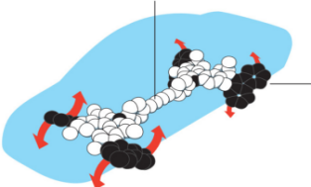
20．“分子机器”是按照一定排序构成的动态功能分子（如图），在向其提供能量及指令的 条件下可移动执行特定任务。有关“分子机器”的说法正确的是
分子底盘
旋动着的
分子马达
A．分子机器是一种新型分子
B．分子机器吸收能量后会分解
C．分子机器没有接受指令时处于静止状态
D．构成分子机器的最小微粒是分子
21~25题每题均有1~2个正确选项
21．只含有一种元素的物质不可能是
A．单质 B．化合物 C．纯净物 D．混合物
22．实验室加热一定质量的氯酸钾与二氧化锰混合物，随着反应的进行，剩余固体的质量如 图所示。有关反应中各物质质量关系说法错误的是
b
d
a
c
t₁
t₂
t₃
A．a表示氯酸钾的质量
B．b、c中二氧化锰的质量相等
C．b中氯化钾的质量大于c中氯化钾的质量
D．a到d减少的质量等于生成氧气的质量
23．向盛有氢氧化钠溶液的烧杯中滴加少量硫酸铜溶液。下列有关反应后烧杯中的溶液说法 正确的是
A．颜色改变 B．溶质改变 C．质量减小 D．碱性减弱
24．用如图甲所示装置测定空气中氧气含量，借助数字传感器对密闭装置内的压强、温度、 氧气浓度进行实时监测，得到了它们随时间的变化曲线如图乙。下列分析正确的是
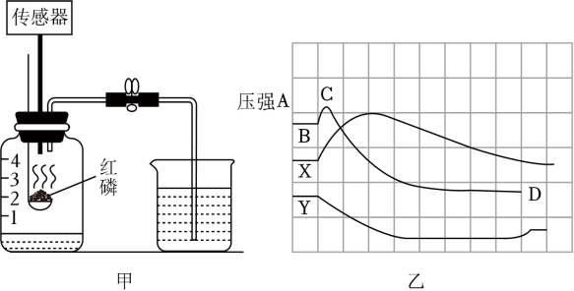
A．X曲线代表温度，Y曲线代表氧气浓度
B．C点压强最高，表明红磷完全反应
C．CD段压强减小是因为温度恢复到室温导致的
D．实验结束时，X、Y曲线代表的量都会恢复
到原状态
25．用MnCO₃制取MnO₂的反应原理：2MnCO₃+ O₂2CO₂+2MnO₂。某研究小组用如 图装置进行实验。下列说法正确的是
A．实验开始时需先通O₂排尽石英管内空气再加热 B．澄清石灰水变浑浊，说明反应已经发生
C．实验结束时先停止加热，继续通入O₂直至冷却
D．石英管内固体减少的质量即为生成的CO₂质量
二、填空题（本大题共3小题，共38分）
26．天然气的综合利用是重要的研究课题。
(1) 天然气属于 （填“可再生”或“不可再生”）能源，其主要成分为甲烷(CH₄)，
甲烷完全燃烧生成二氧化碳的化学方程式是____________________________。
(2) 天然气中含有少量硫化氢(H₂S)等气体。硫化氢在催化剂作用下能与甲烷反应，其反应 微观示意图如下：
甲中氢元素的存在形态为 (填“化合态”或“游离态”)。参加反应的甲和乙的物质 的量之比是 。若反应生成0.5 mol丙，则它的质量是 g，约含有 个丙分子。
氢原子
硫原子
+
碳原子
+
催化剂
甲 乙 丙 丁
(3) 甲烷与水蒸气催化重整生成氢气的部分流程如图所示：
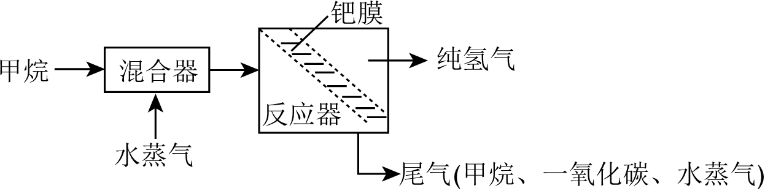
① 甲烷和水蒸气在高温及催化剂的作用下反应的化学方程式是 。
② 氢气可以通过钯膜，而其他气体却无法通过。推测氢分子的直径比一氧化碳分子 （填“大”或“小”)。钯膜除了作催化剂外，还能起 作用。
③ 尾气中可循环利用的物质有 。
27．实验室进行水电解的实验。
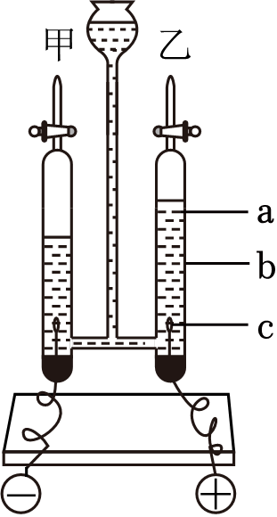
(1) 电解水发生的化学方程式是 。
(2) 通电过程中，产生气泡速率较快的是 （填“甲”或“乙”）管。 乙管中产生气泡的位置在 （填“a”、“b”或“c”）处。
(3) 通电一段时间后，长颈漏斗内液面 （填“上升”、“降低”或
“无变化”）。
(4) 关闭电源，打开甲管活塞，在尖嘴处点燃气体，观察到 。
(5) 此实验证明水是由 组成的。

28．过氧化氢溶液常用于实验室制取氧气的实验。
30%过氧化氢溶液
化学式：H₂O₂ 相对分子质量：34
净含量：500mL 密度：1.1g/mL
说明：无色透明液体，能与水任意比混溶，
其水溶液呈弱酸性，有氧化性，接触皮肤后立即用大量水冲洗。

(1) 右图为某过氧化氢溶液的部分标签。
① “30%过氧化氢溶液”的含义是 。
② 这瓶溶液中含过氧化氢的质量是 g。
③ 根据标签信息，稀释此过氧化氢溶液时，有效的防 护措施是 。
④ 实验室用5%的过氧化氢溶液68g制取氧气，可制得氧气的物质的量为 mol。（根据化学方程式列式计算）
(2) 为探究氧化铜能否成为过氧化氢制氧气的催化剂，进行如图一实验。
二氧化锰
气球
过氧化氢溶液
硬质玻璃管
K₂
K₁
图二
图一
① 甲中有少量气泡产生，带火星小木条不复燃，可能的原因是 。
② 丙中的现象是 ，氧化铜的作用是 。
③ 为验证氧化铜是该反应的催化剂，还应补充的实验是 。
(3) 为探究氧气的性质进行图二的实验。（装置气密性良好）
① 实验时，打开K₁、K₂，将带火星的细碳棒伸入到硬质玻璃管的中下部，细碳棒才复燃， 说明氧气具有 性质；关闭K₂，向硬质玻璃管中倒入一定量的澄清石灰水， 观察到 ；再次打开K₂，将引燃的细铁丝放入硬质玻璃管中，发生反应的 化学方程式是 。其中硬质玻璃管的作用是 。
② 能否将细铁丝、细碳棒在氧气中燃烧的实验顺序交换，说明原因。

三、简答题 （本大题共3小题，共32分）
29．某小组利用大理石与盐酸制取二氧化碳，实验时发现试管中有气泡产生，但烧杯中澄清石灰水始终未变浑浊。为探明原因进行如下实验：
(1) 实验一：检查装置气密性
① 弹簧夹夹紧乳胶导管，观察到 ，说明装置气密性良好。
② 此装置能否起到“随开随用，随关随停”的效果，说明理由。

- 实验二：检查澄清石灰水是否变质
实验操作 | 现象 | 结论
另取少量澄清石灰水于试管中， 微热 |  | 澄清石灰水没有变质
- 实验三：检查盐酸对实验的影响
【查阅资料】1. 盐酸由HCl气体溶解在水中形成
- 浓盐酸会挥发出HCl气体，浓度越大，挥发性越强
3.1Ca(OH)₂ + 2HCl CaCl₂ + 2H₂O
在等量的大理石（颗粒大小相同）中同时注入等量的浓盐酸和稀盐酸，将产生的气体同 时分别通入等量的蒸馏水中，用pH传感器采集蒸馏水中数 据的变化情况，如图所示。
① 写出盐酸与大理石反应的化学方程式 。 图中表示浓盐酸与大理石反应的曲线是 （填“a”或“b”）。
② 解释曲线b比曲线a下降快的主要原因 。
(4) 结论与反思
① 澄清石灰水始终未变浑浊的原因可能是 。
② 实验室制取二氧化碳一般用稀盐酸而不用浓盐酸的理由是 。

30．有些化学反应没有现象，为探究反应是否发生进行如下实验。
(1) 探究CO₂与水反应

实验步骤 | 稀醋酸  I | II  CO₂ | 水  III  CO₂
石蕊试纸变色情况 | 紫色变红色 |  | 仍为紫色 | 紫色变红色
① 由步骤I的现象可知稀醋酸呈 （填“酸性”、“碱性”或“中性”）。
② 步骤II的现象是 。
③ 能说明CO₂与水已发生化学反应的现象是 ，有关的化学方程式 是 。
④ 若省略步骤I是否也能说明CO₂与水可以发生化学反应？说明理由。

(2) 探究氢氧化钠溶液与稀盐酸反应
稀盐酸
滴有酚酞的NaOH溶液
① 写出反应的化学方程式______________________________。
② 能说明氢氧化钠与盐酸发生化学反应的现象是___________。
【总结】分析(1)(2)两个实验，推测它们的设计思路是否相同，
请说明理由。
31．焰硝在我国古籍中有较多记载，其主要成分为KNO₃，含少量NaCl、CaCl₂。
(1) 焰硝是 （填“纯净物”或“混合物”）。
(2) 《孔氏解散方》记载：“焰硝置火炭上，有紫烟出”。为了验证“紫烟”与KNO₃有关， 你设计的实验方案是 。
(3) 实验室根据《武备志》记载的从焰硝提纯硝酸钾的主要方法，模拟实验如下：
【查阅资料】KNO₃、NaCl与KCl在不同温度下的溶解度如下表：
温度（℃） |  | 0 | 20 | 40 | 60 | 80 | 100
溶解度  （g/100g水） | KNO₃ | 13.3 | 31.6 | 63.9 | 110 | 169 | 246
 | NaCl | 35.7 | 36.0 | 36.6 | 37.3 | 38.4 | 39.8
 | KCl | 27.6 | 34 | 40 | 45.5 | 51.5 | 56.7
① 60℃，KNO₃的溶解度为 g/100g水。
② 步骤I中，“边搅拌边加热”的作用是 。若加热到60℃，要使33.0 g 焰硝完全溶解，估算用水的质量约为 g；溶解相同质量的焰硝，温度越高，所 需水的质量 （填“越多”或“越少”）。
③ 步骤II中，加小灰水发生反应的化学方程式：K₂CO₃ + CaCl₂ CaCO₃↓ + 2KCl， 则步骤III中“趁热过滤”的目的是 。
④ “溶液B”一定含有的溶质是__________（填化学式）。
⑤ 书中还提到，焰硝多产于我国华北、东北地区，提纯时“宜在二、三、八、九月（农历）， 余月炎寒（夏天、冬天）不宜。”请解释提纯时最好在春秋季节的原因。

